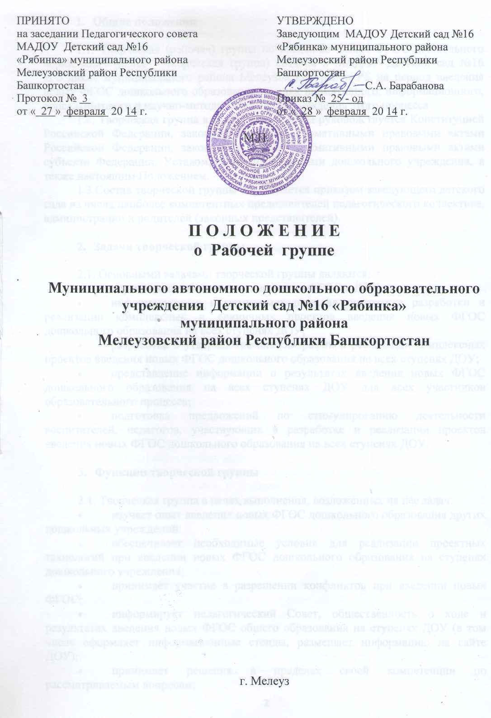

1. **Общие положения**

1.1. Творческая (рабочая) группа по введению новых ФГОС дошкольного образования (далее – творческая группа) создана в МАДОУ Детский сад №16 «Рябинка» муниципального района Мелеузовский район РБ на период введения новых ФГОС дошкольного образования в целях нормативного, информационного, консалтингового и научно-методического сопровождения этого процесса

1.2. Творческая группа в своей деятельности руководствуется Конституцией Российской Федерации, законами и иными нормативными правовыми актами Российской Федерации, законами и иными нормативными правовыми актами субъекта Федерации, Уставом, локальными актами дошкольного учреждения, а также настоящим Положением.

1.3.Состав творческой группы определяется приказом заведующего детского сада из числа наиболее компетентных представителей педагогического коллектива, администрации и родителей (законных представителей).

1. **Задачи творческой группы**

2.1. Основными задачами творческой группы являются:

* нормативное обеспечение внедрения ФГОС в ДОУ;
* информационная и научно-методическая поддержка разработки и реализации комплексных и единичных проектов введения новых ФГОС дошкольного образования на всех ступенях ДОУ;
* разработка и утверждение планов-графиков реализации комплексных проектов введения новых ФГОС дошкольного образования на всех ступенях ДОУ;
* представление информации о результатах введения новых ФГОС дошкольного образования на всех ступенях ДОУ для всех участников образовательного процесса;
* подготовка предложений по стимулированию деятельности воспитателей, педагогов, участвующих в разработке и реализации проектов введения новых ФГОС дошкольного образования на всех ступенях ДОУ.

1. **Функции творческой группы**

3.1. Творческая группа в целях выполнения, возложенных на нее задач:

* изучает опыт введения новых ФГОС дошкольного образования других дошкольных учреждений;
* обеспечивает необходимые условия для реализации проектных технологий при введении новых ФГОС дошкольного образования на ступенях дошкольного учреждения;
* принимает участие в разрешении конфликтов при введении новых ФГОС;
* информирует педагогический Совет, общественность о ходе и результатах введения новых ФГОС общего образования на ступенях ДОУ (в том числе оформляет информационные стенды, размещает информацию на сайте ДОУ);
* принимает решения в пределах своей компетенции по рассматриваемым вопросам;
* разрабатывает планы-графики;
* консультирует участников образовательного процесса по вопросам ФГОС.

1. **Порядок работы творческой группы**

4.1. Творческая группа является коллегиальным органом. Общее руководство творческой группой осуществляет председатель группы.

4.2. Председатель группы:

* открывает и ведет заседания группы;
* подписывает от имени и по поручению группы запросы, письма, обращения;
* отчитывается перед Педагогическим Советом о работе группы;

4.3. Из своего состава на первом заседании творческая группа избирает секретаря.

Секретарь ведет протоколы заседаний творческой группы, которые подписываются председателем и секретарем. Протоколы творческой группы хранятся у заведующего. Протоколы группы носят открытый характер и доступны для ознакомления.

4.4. Члены творческой группы обязаны:

* присутствовать на заседаниях;
* исполнять поручения, в соответствии с решениями творческой группы;
* изучать нормативно-правовые основы внедрения ФГОС, методические рекомендации вышестоящих органов управления образования;
* оказывать всестороннюю поддержку и помощь участникам образовательного процесса при внедрении ФГОС.

4.5. Члены творческой группы имеют право:

* знакомиться с материалами и документами, поступающими в группу;
* участвовать в обсуждении повестки дня, вносить предложения по повестке дня;
* высказывать особые мнения;
* ставить на голосование предлагаемые ими вопросы.

По достижению творческой группой поставленных перед ней задач и по окончании ее деятельности, председатель группы отчитывается перед педагогическим Советом о проделанной работе.

1. **Права творческой группы**

5.1. Творческая группа имеет право:

* вносить на рассмотрение педагогического Совета, родительской общественности вопросы, связанные с разработкой и реализацией проекта введения новых ФГОС;
* вносить предложения и проекты решений по вопросам, относящимся к ведению творческой группы;
* выходить с предложениями к заведующему и другим членам ДОУ по вопросам, относящимся к ведению творческой группы;
* запрашивать от участников творческой группы необходимые справки и документы, относящиеся к деятельности по внедрению ФГОС;
* привлекать иных специалистов (социальных партнеров и т.п.) для выполнения отдельных поручений.

1. **Ответственность творческой группы**

6.1. Творческая группа несет ответственность:

* за своевременность представления информации Педагогическому совету о результатах введения новых ФГОС дошкольного образования на всех ступенях ДОУ;
* за качество и своевременность информационной, консалтинговой и научно-методической поддержки реализации ФГОС дошкольного образования;
* за своевременное выполнение решений педагогического Совета, относящихся к введению ФГОС дошкольного образования на всех ступенях ДОУ, планов-графиков введения ФГОС дошкольного образования;
* компетентность принимаемых решений.

1. **Сроки действия и порядок изменения Положения**

* Положение вступает в силу с момента его утверждения
* Разделы настоящего Положения могут быть изменены, дополнены.
* Срок действия Положения не устанавливается.